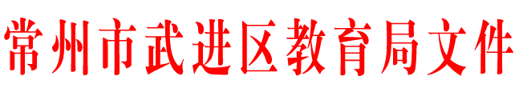

武教基〔2020〕30号

关于公布2020年武进区学校
主动发展优秀项目评选结果的通知

各中小学、幼儿园及有关学校：
根据《关于开展2020年武进区学校主动发展优秀项目评选活动的通知》精神，区教育局将各校申报的83个项目分为幼教、小学、中学（含初中、普高及职高）等三个组别，经专家组评审，评选出武进区2020年学校主动发展优秀项目一等奖10项、二等奖18项、三等奖24项，共计52项。现将名单予以公布（详见附件）。
希各获奖校（园）再接再厉，不断增强学校主动发展的意识和能力，积极总结和推广项目研究与实践成果，充分发挥优秀项目的示范、引领和辐射作用，并在此基础上，积极申报常州市学校主动发展示范校，不断丰富学校办学内涵，形成学校办学特色，建设高品质学校，为全面提升武进教育的整体水平奠定坚实的基础。

附件：武进区2020年学校主动发展优秀项目名单

常州市武进区教育局
2020年11月16日

（此件公开发布）

常州市武进区教育局办公室 2020年11月16日印发

